Додаток 2 до рішення виконавчого комітету
Мукачівської міської ради
21.09.2021 № 388
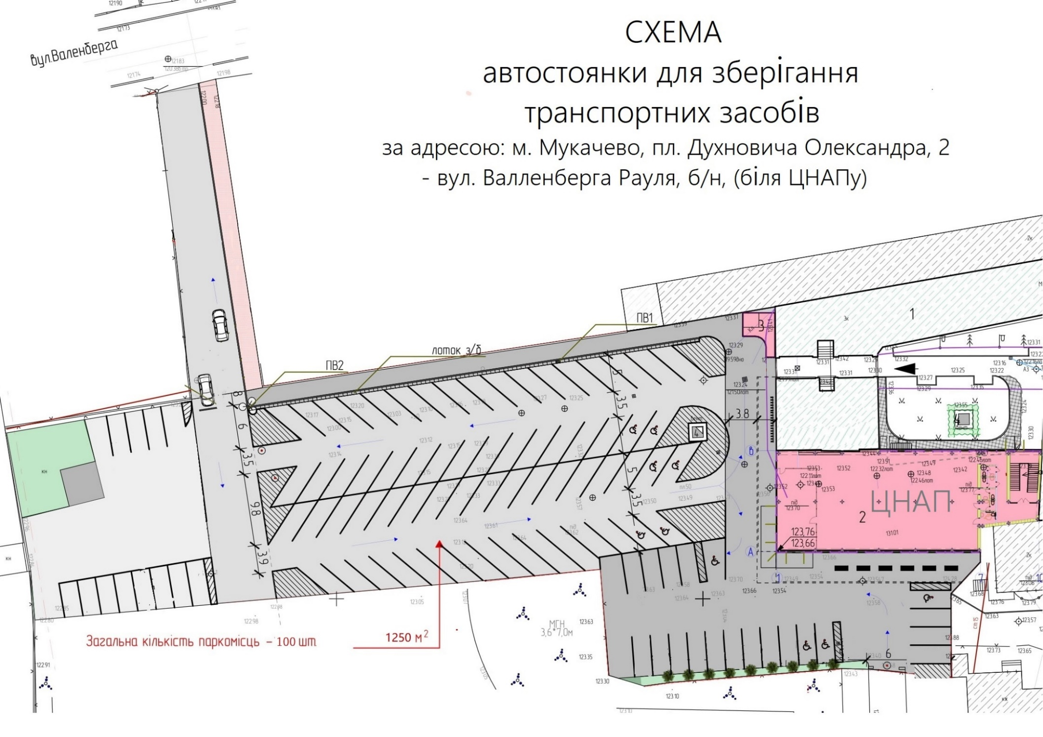
Керуючий справами виконавчого комітету Мукачівської міської ради О. ЛЕНДЄЛ

